Tout marche par deux à la deuxième semaine.
L’embryon devient didermique.
Deux cavités…
Le trophoblaste fait sa différenciation en deux couches (ST et CT).
La nidation se finit, et on commence la liaison entre l’embryon et la mère (circulation fœto-placentaire).
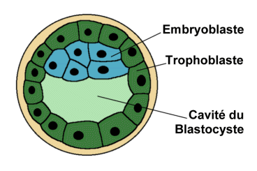
La nidation se fait par le pôle embryonnaire.
Le trophoblaste au niveau du pôle embryonnaire s’appelle syncitiotrophoblaste car il forme une espèce de syncytium (cellules sans véritable organisation, comme au niveau du péricarde ?).

L’embryon devient didermique : il forme deux couches (l’épiblaste ou ectoblaste ; et l’hypoblaste ou endoblaste).
Le CT a des propriétés lytiques : il peut détruire la paroi utérine pour y pénétrer.
Au dessus, on voit se former une population de cellules (les amnioblastes), et en dessous, une autre population de cellules qui forment la membrane de Heuser qui délimité une cavité : la vésicule vitelline primaire.
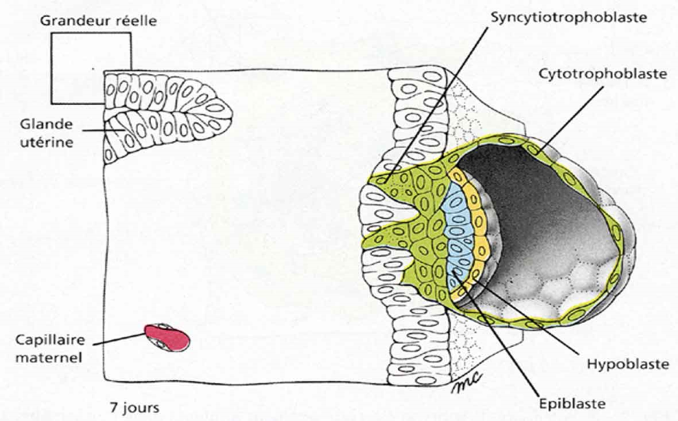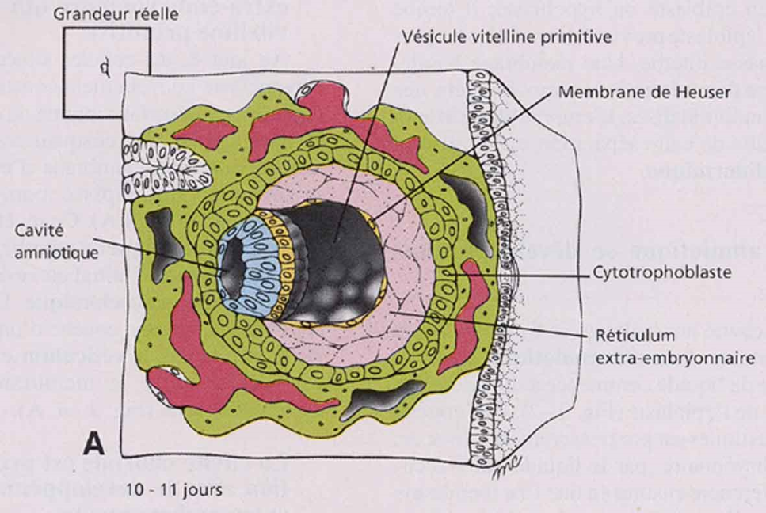

Entre l’épiblaste et le syncitiotrophoblaste se forme une deuxième cavité : la cavité amniotique.

L’étape suivante, pendant la deuxième semaine, le ST s’élargie
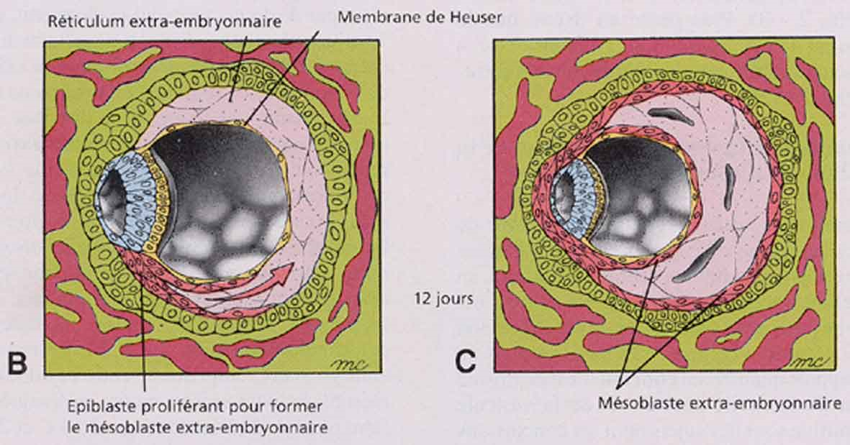
Entre la VVI et le CT, on a maintenant un espace qui est rempli par un élément acellulaire : le réticulum extra-embryonnaire.

Entre l’épiblaste et l’hypoblaste se forme une nouvelle population cellulaire : le mésoblaste extra-embryonnaire.
Cette population (le MEE) et le cytotrophoblaste vont entourer l’embryon.
Tout l’embryon a pénétré dans la muqueuse utérine, le CT le recouvre.
Le réticulum extra-embryonnaire se détruit et à sa place, se forme une cavité en dehors de l’embryon qui s’appelle la cavité choriale.
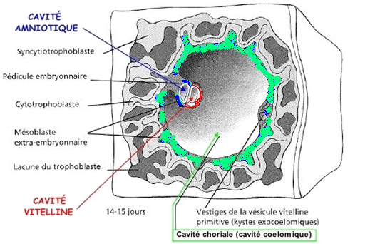
La partie distale de la vésicule vitelline primaire dégénère, il y a des reste, mais elle se transforme en vésicule vitelline secondaire. Caillot de fibrine (restes).
Le ST a déjà détruit quelques capillaires maternels, et l’embryon est donc entouré par le sang maternel.
La vésicule vitelline secondaire va rétrécir au détriment de la cavité choriale.

